OR4
OR4 din OR2
Asemanator cu exercitiul anterior, se poate construi si o poarta or cu 4 intrari din porti or cu 2 intrari. Iesirea acesteia va fi "1" doar daca oricare din intrari (cel putin una) este "1".

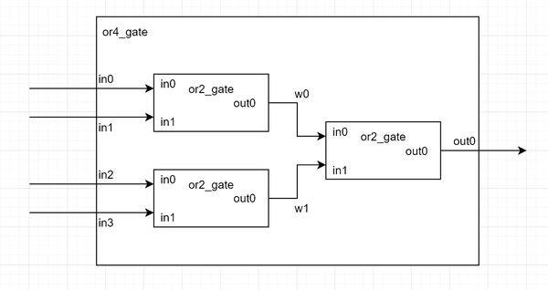

Pentru testarea circuitului, generati in testbench urmatoarele forme de unda (liniile punctate reprezinta 5ns):
